MANUAL TECNICO

- SEBASTIAN MEJIA
- MARIA JOSE RODRIGUEZ
- JUAN DAVID CARDONA
- MICHEL DAHIANA RIVERA

SENA – CALDAS
2025



Contenido
Introducción 3
Objetivos 3
REQUISITOS 4
Extructura de repositorio 5
Instalación y configuración 5
Arquitectura y diagramas 8
DESPLIEGUE PASO A PASO 13
Conclusión 15

Introducción

El presente manual técnico documenta la aplicación web desarrollada en Django con base de datos en MySQL, cuyo propósito es la gestión integral de eventos en un entorno académico, cultural y administrativo.
La plataforma ofrece un ecosistema digital que centraliza los procesos relacionados con la planificación, organización y evaluación de eventos.

Objetivos

El objetivo de este manual técnico es documentar de manera clara y estructurada la arquitectura, funcionamiento y componentes de la aplicación de gestión de eventos, con el fin de facilitar su instalación, administración, mantenimiento y futura evolución.
A través de este documento se busca:
- Proporcionar a los desarrolladores y administradores del sistema una guía completa sobre la estructura del proyecto, los modelos de datos, las vistas, formularios y plantillas empleadas.
- Explicar la configuración del entorno tecnológico utilizado, incluyendo el framework Django, el motor de base de datos MySQL y las librerías externas implementadas.
- Detallar los procesos clave de la aplicación, como la gestión de usuarios, eventos, áreas, categorías, inscripciones y evaluaciones, garantizando una visión integral del sistema.
- Servir como base de referencia para la ampliación de funcionalidades, resolución de incidencias técnicas y formación de nuevos miembros en el equipo de desarrollo.
- Docker Compose instalado (versión 1.29 o superior recomendada).
En síntesis, este manual asegura que la aplicación pueda ser comprendida, utilizada y escalada de manera eficiente, contribuyendo a la continuidad operativa y a la mejora constante del sistema.

REQUISITOS
Requisitos de Hardware
Procesador (CPU): Intel Core i5 (10ª generación o superior) / AMD Ryzen 5 (o equivalente).
Memoria RAM: 8 GB (mínimo) – recomendado 16 GB para ejecutar servidor, base de datos y entorno de desarrollo cómodamente.
Almacenamiento: 256 GB SSD (mínimo), preferible 512 GB SSD para mejor rendimiento en consultas y manejo de archivos.
Tarjeta de red: Ethernet 1 Gbps o Wi-Fi estable.
Pantalla: Resolución mínima Full HD (1920x1080).
Otros periféricos: Teclado, mouse, acceso a internet estable.

Requisitos de Software
Sistema Operativo (SO):
- Windows 10/11 (64 bits)
- Ubuntu 20.04+ LTS o equivalente en Linux
- macOS 12+ (opcional)
Entorno de desarrollo:
- Python 3.10 o superior
- Django 4.x
- MySQL 8.x
- Pip y Virtualenv (para gestión de dependencias)
Software adicional:
- Navegador web actualizado (Chrome, Firefox, Edge)
- Git (control de versiones)
- Editor de código recomendado: VS Code o PyCharm

Extructura de repositorio

Para alojar nuestra aplicación, usamos GiHub este es el siguiente link
https://github.com/mejiatian98/Edu_Fest.git la cual estará alojado en la rama main
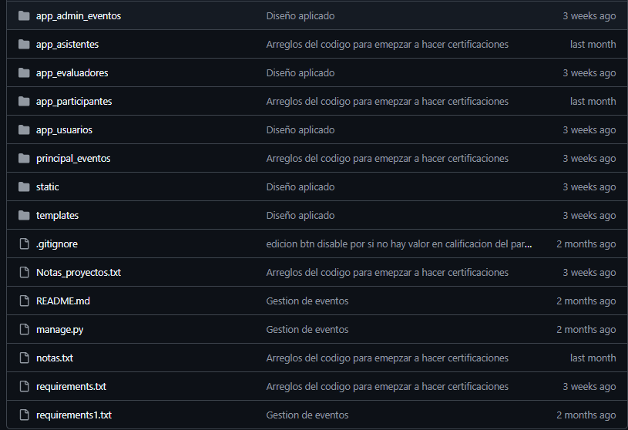

Instalación y configuración
Requisitos previos
Python, MySQL versión, Git.
Clonar repo: git clone <repo>
Instalar entorno virtual en (Windows)
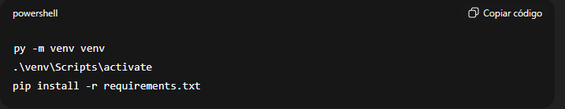

En (Mac o Linux)
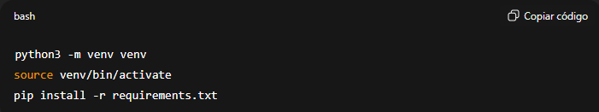

Variable de entorno (.env)
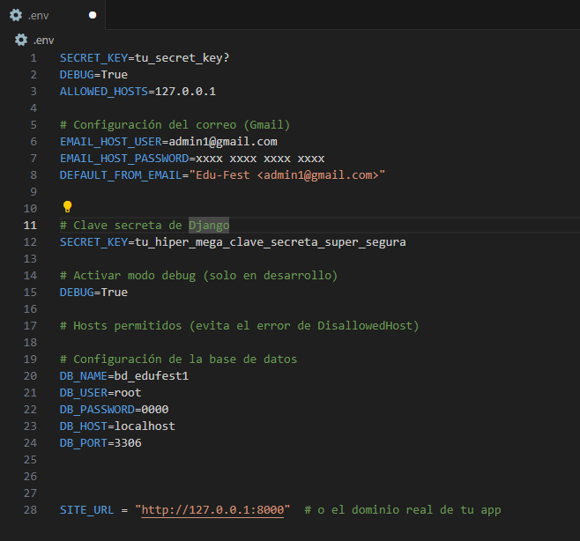

Crear base de datos llamada bd_edufest
Hacer las migraciones
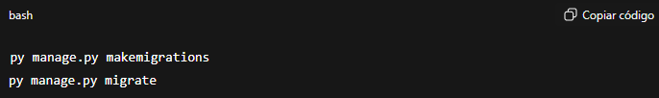

Crear super usuario
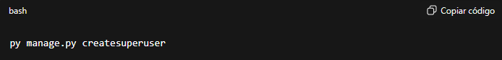
Poner nombre de usuario, correo electrónico, contraseña y confirmar contraseña.

Por último puedes ejecutar el servidor
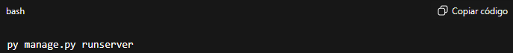

Arquitectura y diagramas

Flujo de Diagrama
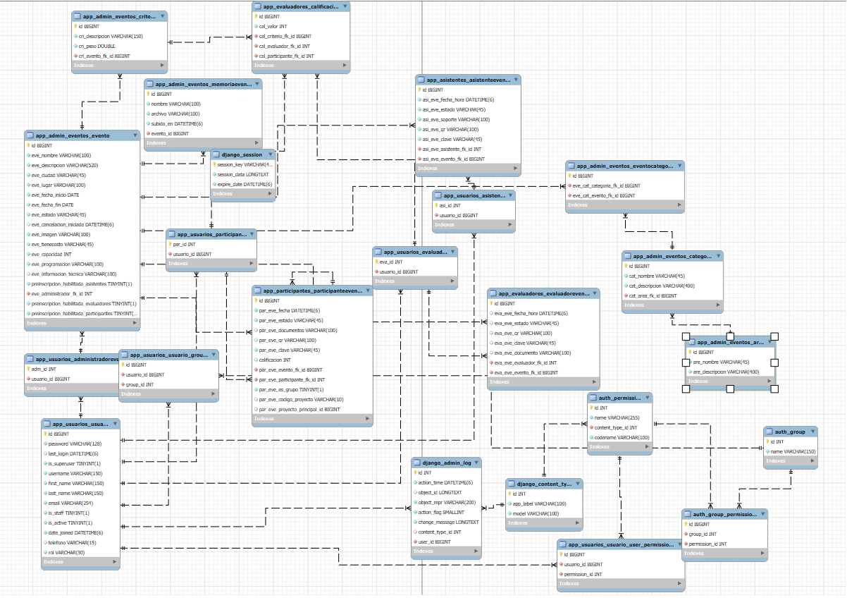

Documentación de cada modelo
App_admin_eventos
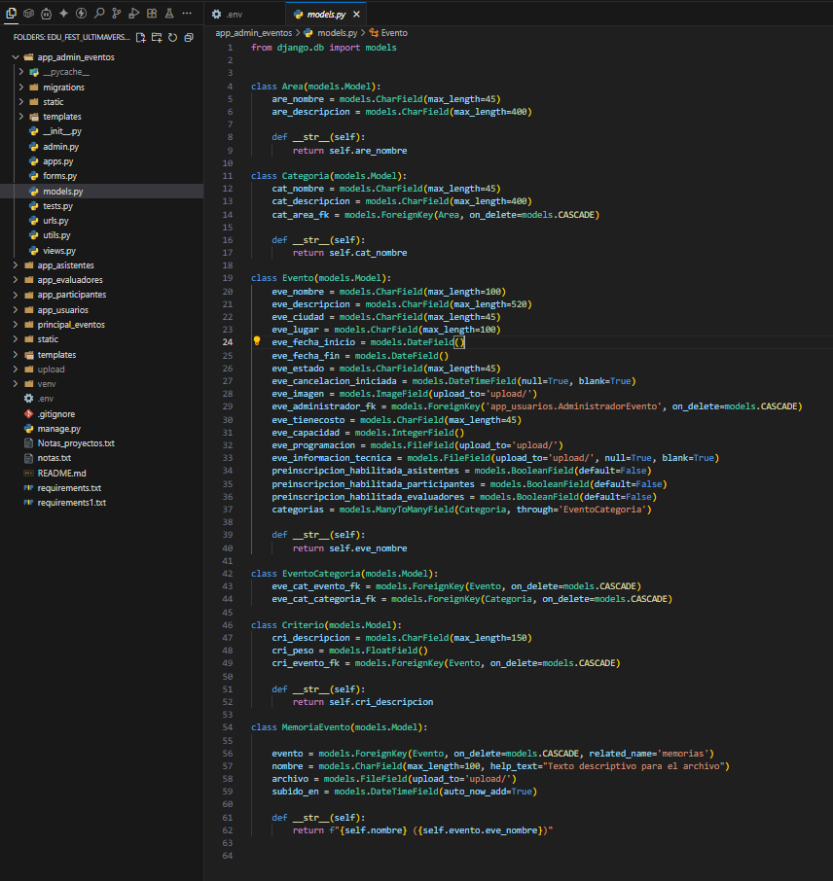

App_asistentes
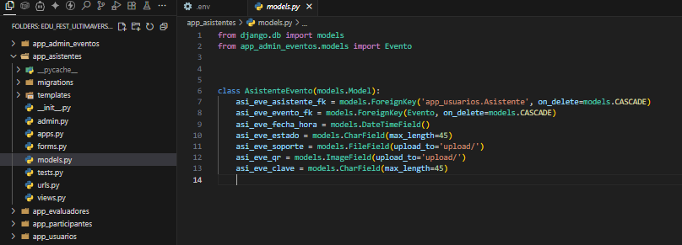

App_evaluadores
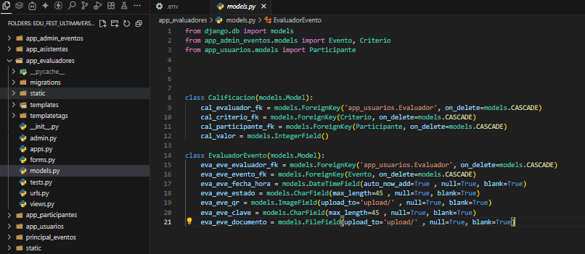

App_participantes
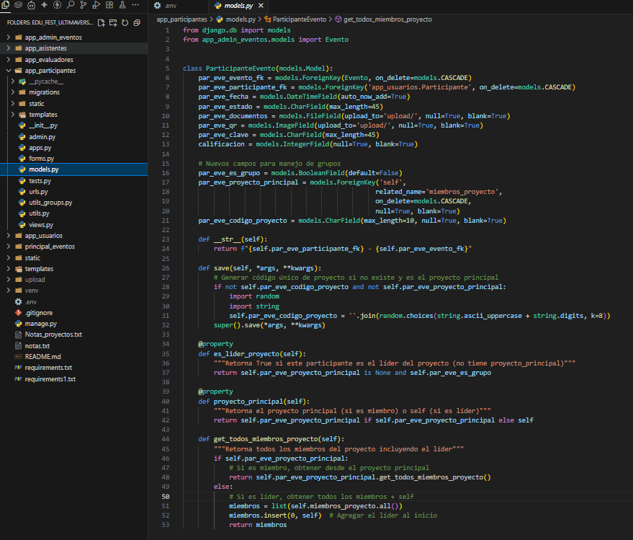

App_usuarios, lo cual el usuario hereda de AbstractUser del modelo Django sacando provecho de este modelo.
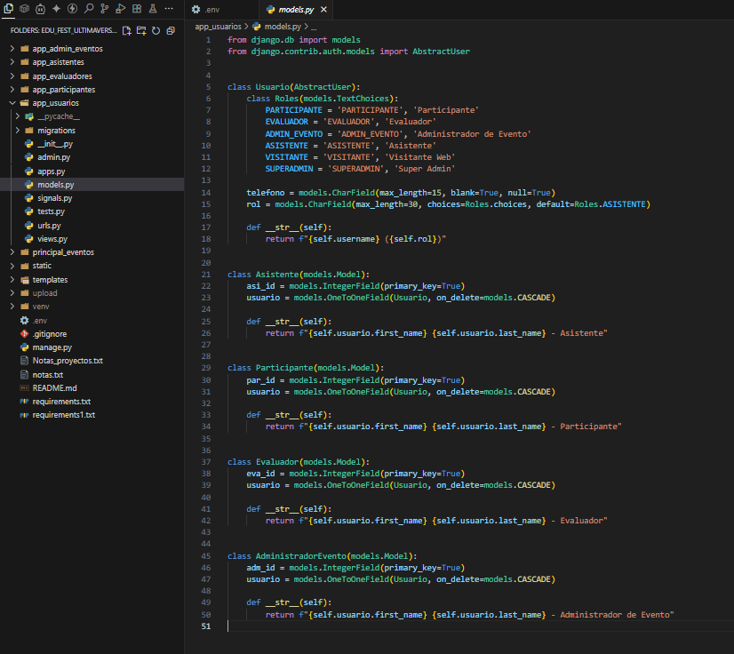

DESPLIEGUE PASO A PASO

Despliegue con Docker
Crear un archivo en la carpeta raíz de proyecto llamada Dockerfile
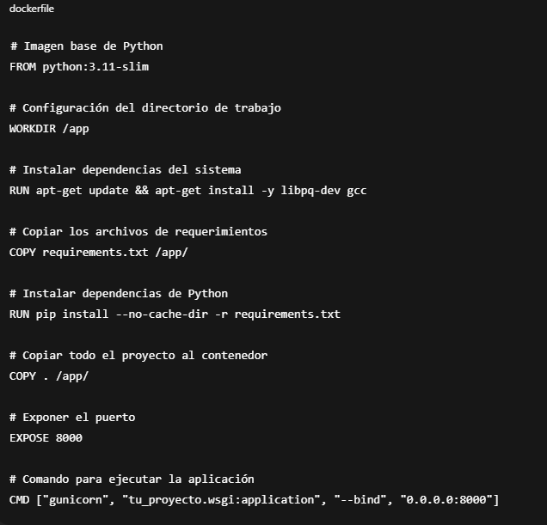

Luego crear el docker-compose.yml
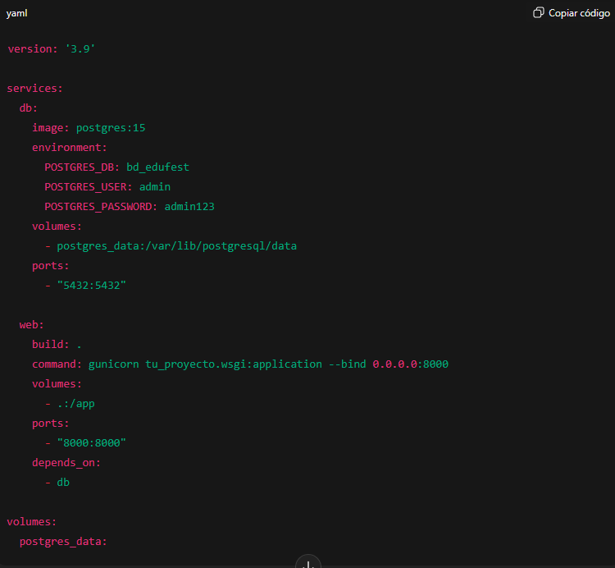

Tener encuenta el archivo .env donde se sacara los datos de la base de datos
Luego levantar contenedores con Docker
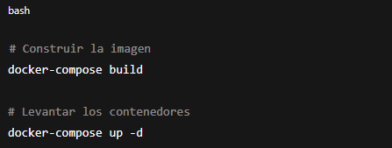
Luego escribe en tu navegador
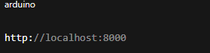

Conclusión

El presente manual técnico documenta de manera estructurada los componentes, la arquitectura y los procedimientos necesarios para la instalación, configuración, despliegue y mantenimiento de la aplicación. Gracias a esta guía, se facilita el trabajo de los administradores del sistema y desarrolladores, asegurando la correcta comprensión del funcionamiento interno y de las dependencias que requiere la solución.
La aplicación fue diseñada siguiendo principios de modularidad, escalabilidad y mantenibilidad, lo que permite su evolución en el tiempo y su adaptación a nuevos requerimientos sin comprometer la estabilidad. El uso de tecnologías modernas como Django, MySQL/PostgreSQL y Docker garantiza un entorno seguro, estandarizado y fácilmente replicable en distintas fases del ciclo de vida del software (desarrollo, pruebas y producción).
Finalmente, este manual busca servir como un documento de referencia para futuros desarrolladores y equipos de soporte, aportando lineamientos claros sobre cómo extender funcionalidades, gestionar cambios y garantizar la continuidad operativa del sistema.

